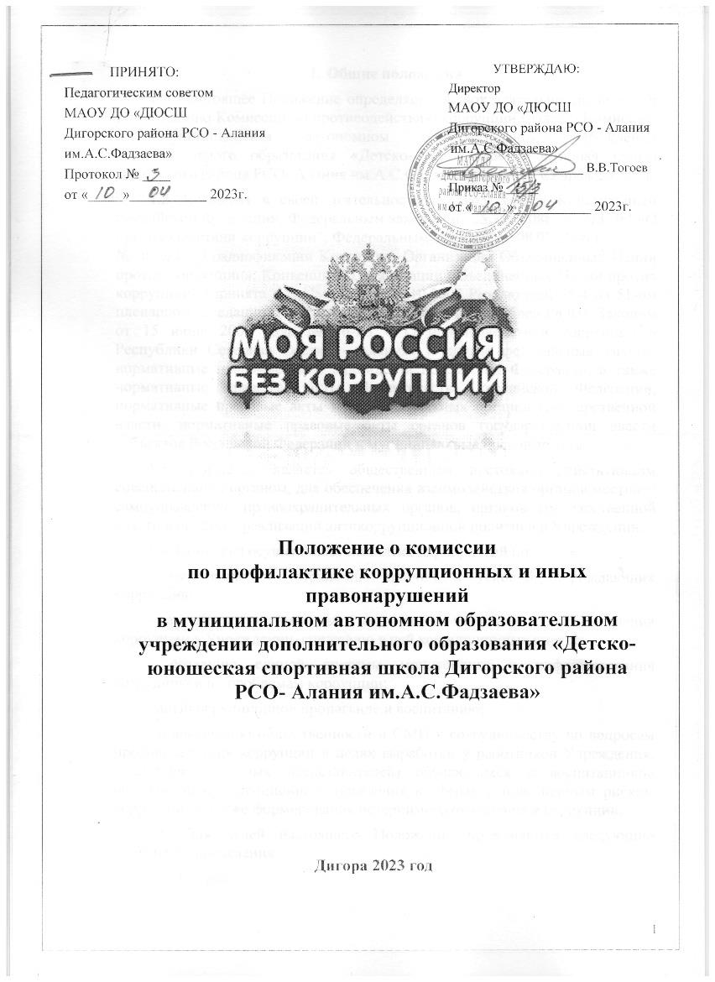

- Общие положения
  - Настоящее Положение определяет порядок деятельности, задачи и компетенцию Комиссии по противодействию коррупции (далее – Комиссия) в Муниципальном автономном образовательном учреждении дополнительного образования «Детско- юношеская спортивная школа Дигорского района РСО- Алания им.А.С.Фадзаева» (далее – «Учреждение»).
  - Комиссия в своей деятельности руководствуется Конституцией Российской Федерации, Федеральным законом от 25.12.2008г. № 273-ФЗ «О противодействии коррупции", Федеральным законом от 08.03.2006 г.
№ 40-ФЗ «О радиофикации Конвенции Организации Объединенных Наций против коррупции», Конвенцией Организации Объединенных Наций против коррупции» (принята в г. Нью-Йорке 31.10.2003 Резолюцией 58/4 на 51-ом пленарном заседании 58-ой сессии Генеральной Ассамблеи ООН), Законом от 15 июня 2009 года № 16-РЗ « О противодействии коррупции в Республики Северная Осетия - Алания» и другие федеральные законы, нормативные правовые акты Президента Российской Федерации, а также нормативные правовые акты Правительства Российской Федерации, нормативные правовые акты иных федеральных органов государственной власти, нормативные правовые акты органов государственной власти субъектов Российской Федерации и муниципальные правовые акты.
  - Комиссия является общественным постоянно действующим совещательным органом, для обеспечения взаимодействия органов местного самоуправления, правоохранительных органов, органов государственной власти в процессе реализации антикоррупционной политики в Учреждении.
  - Комиссия осуществляет комплекс мероприятий по:
- выявлению и устранению причин и условий, порождающих коррупцию;
- выработке оптимальных механизмов защиты от проникновения коррупции в Учреждении, снижению в ней коррупционных рисков;
- созданию единой системы мониторинга и информирования сотрудников по проблемам коррупции;
- антикоррупционной пропаганде и воспитанию;
- привлечению общественности и СМИ к сотрудничеству по вопросам противодействия коррупции в целях выработки у работников Учреждения, родителей (законных представителей) обучающихся и воспитанников навыков антикоррупционного поведения в сферах с повышенным риском коррупции, а также формирования нетерпимого отношения к коррупции.
  - Для целей настоящего Положения применяются следующие понятия и определения:
коррупция:

а) злоупотребление служебным положением, дача взятки, получение взятки, злоупотребление полномочиями, коммерческий подкуп либо иное незаконное использование физическим лицом своего должностного положения вопреки законным интересам общества и государства в целях получения выгоды в виде денег, ценностей, иного имущества или услуг имущественного характера, иных имущественных прав для себя или для третьих лиц либо незаконное предоставление такой выгоды указанному лицу другими физическими лицами;
б) совершение деяний, указанных в подпункте "а" настоящего пункта, от имени или в интересах юридического лица;
противодействие коррупции - деятельность членов рабочей группы по противодействию коррупции и физических лиц в пределах их полномочий:
а) по предупреждению коррупции, в том числе по выявлению и последующему устранению причин коррупции (профилактика коррупции);
б) по выявлению, предупреждению, пресечению, раскрытию и расследованию коррупционных правонарушений (борьба с коррупцией);
в) по минимизации и (или) ликвидации последствий коррупционных правонарушений.
антикоррупционная политика – деятельность администрации Учреждения, направленная на создание эффективной системы противодействия коррупции;
антикоррупционная экспертиза правовых актов - деятельность специалистов по выявлению и описанию коррупциогенных факторов, относящихся к действующим правовым актам и (или) их проектам, разработке рекомендаций, направленных на устранение или ограничение действия таких факторов;
коррупционное правонарушение - деяние, обладающее признаками коррупции, за которое нормативным правовым актом предусмотрена гражданско-правовая, дисциплинарная, административная или уголовная ответственность;
коррупциогенный фактор - явление или совокупность явлений, порождающих коррупционные правонарушения или способствующие их распространению;
предупреждение коррупци - деятельность Учреждения по антикоррупционной политике, направленной на выявление, изучение, ограничение либо устранение явлений, порождающих коррупционные правонарушения или способствующих их распространению.
- Основные принципы деятельности Комиссии
2.1. Противодействие коррупции в Учреждении осуществляется на основе следующих основных принципов:
- признание, обеспечение и защита основных прав и свобод человека и гражданина;
- законность;
- публичность и открытость деятельности Учреждения;

- неотвратимость ответственности за совершение коррупционных правонарушений;
-комплексное использование политических, организационных, информационно-пропагандистских, социально-экономических, правовых, специальных и иных мер;
  - приоритетное применение мер по предупреждению коррупции.
- Основные задачи, функции и полномочия Комиссии

  - Основными задачами Комиссии являются:
- подготовка рекомендаций для принятия решений по вопросам противодействия коррупции;
- участие в подготовке предложений, направленных на устранение причин и условий, порождающих коррупцию;
- разработка предложений по координации деятельности органов местного самоуправления, правоохранительных органов, органов государственной власти в процессе реализации принятых решений в области противодействия коррупции;
- обеспечение контроля за качеством и своевременностью решения вопросов, содержащихся в обращениях граждан;
- сотрудничество с правоохранительными органами;
- разработка и внедрение в практику стандартов и процедур, направленных на обеспечение добросовестной работы в Учреждении;
- принятие кодекса этики и служебного поведения работников Учреждении;
- предотвращение и урегулирование конфликта интересов;
- недопущение составления неофициальной отчетности и использования поддельных документов.
  - Основными функциями Комиссии являются:
- обеспечение соблюдения работниками правил внутреннего трудового распорядка;
- оказание работникам консультативной помощи по вопросам, связанным с применением на практике кодекса этики и служебного поведения работников Учреждения;
- принятие мер по выявлению и устранению причин и условий, способствующих возникновению конфликта интересов;
- рассмотрение обращений граждан и организаций, содержащих сведения о коррупции, поступивших непосредственно в Учреждение и направленных для рассмотрения из исполнительных органов и правоохранительных органов;
- подготовка документов и материалов для привлечения работников к дисциплинарной и материальной ответственности;

- организация правового просвещения и антикоррупционного образования работников;
- мониторинг коррупционных проявлений в деятельности Учреждения;
-подготовка проектов локальных нормативных актов и иных правовых актов Учреждения о противодействии коррупции;
- подготовка планов противодействия коррупции и отчетных документов о реализации антикоррупционной политики в Учреждении;
- взаимодействие с правоохранительными органами;
- предоставление в соответствии с действующим законодательством РФ информации о деятельности Учреждения, в том числе в сфере реализации антикоррупционной политики.
  - Полномочия Комиссии:
Для осуществления своих задач и функций Комиссия имеет право:
- принимать в пределах своей компетенции решения, касающиеся Учреждения, координации, совершенствования и оценки эффективности деятельности органов местного самоуправления по противодействию коррупции;
- заслушивать на своих заседаниях директора Учреждения о применяемых им мерах, направленных на исполнение решений Комиссии;
- подготавливать проекты соответствующих решений Комиссии;
- запрашивать и получать в установленном порядке необходимые материалы и информацию от органов местного самоуправления, органов государственной власти, правоохранительных органов, территориальных федеральных органов исполнительной власти, организаций и должностных лиц;
- привлекать для участия в работе Комиссии независимых экспертов (консультантов);
- передавать в установленном порядке материалы для привлечения к дисциплинарной, административной и уголовной ответственности должностных лиц, по вине которых допущены случаи коррупции либо нарушения антикоррупционного законодательства РФ.
- Порядок работы Комиссии
  - Работа комиссии осуществляется на плановой основе.
План работы формируется на основании предложений, внесенных исходя из складывающейся ситуации и обстановки. План составляется на учебный год и утверждается на заседании Комиссии и является частью Плана работы Учреждения на учебный год.
  - Работой Комиссии руководит Председатель Комиссии. Заседания Комиссии проводятся по мере необходимости, но не реже одного раза в

квартал. По решению Председателя Комиссии могут проводиться внеочередные заседания Комиссии. Предложения по повестке дня заседания Комиссии могут вноситься любым членом Комиссии. Повестка дня и порядок рассмотрения вопросов на заседаниях Комиссии утверждаются Председателем Комиссии. Заседания Комиссии ведет Председатель Комиссии, а в его отсутствие по его поручению заместитель председателя Комиссии.
  - Присутствие на заседаниях Комиссии членов Комиссии обязательно.
Делегирование членом Комиссии своих полномочий иным должностным лицам не допускается. В случае невозможности присутствия члена Комиссии на заседании он обязан заблаговременно известить об этом Председателя Комиссии.
  - Лицо, исполняющее обязанности должностного лица, являющегося членом Комиссии, принимает участие в заседании Комиссии с правом совещательного голоса. Заседание Комиссии считается правомочным, если на нем присутствует более половины ее членов. В зависимости от рассматриваемых вопросов к участию в заседаниях Комиссии могут привлекаться иные лица. На заседание рабочей Комиссии могут приглашаться представители прокуратуры, органов исполнительной власти, иных организаций, а также представители экспертных организаций и средств массовой информации.
  - Решения Комиссии принимаются на его заседании простым большинством голосов от общего числа присутствующих на заседании членов Комиссии и вступают в силу после утверждения Председателем Комиссии.
  - Решения Комиссии оформляются протоколом. В протоколе указываются дата заседания, фамилии присутствующих на нем лиц, повестка дня, принятые решения и результаты голосования. При равенстве голосов голос председателя Комиссии является решающим. Члены Комиссии обладают равными правами при принятии решений.
  - Члены Комиссии и лица, участвующие в ее заседании, не вправе разглашать сведения, ставшие им известными в ходе работы Комиссии. Каждый член Комиссии, не согласный с её решением, имеет право изложить письменно свое особое мнение по рассматриваемому вопросу, которое подлежит обязательному приобщению к протоколу заседания Комиссии.
  - Организацию заседания Комиссии и обеспечение подготовки проектов его решений осуществляет секретарь Комиссии. В случае необходимости решения Комиссии могут быть приняты в форме приказов руководителя Учреждения. Решения Комиссии доводятся до сведения всех заинтересованных лиц, органов и организаций.
  - Основанием для проведения внеочередного заседания Комиссии является информация о факте коррупции со стороны работника Учреждения,

полученная от правоохранительных, судебных или иных государственных органов, от организаций, должностных лиц или граждан. Информация рассматривается Комиссией, если она представлена в письменном виде и содержит следующие сведения: фамилию, имя, отчество работника Учреждения и занимаемую им должность; описание факта коррупции; данные об источнике информации. По результатам проведения внеочередного заседания Комиссия предлагает принять решение о проведении служебной проверки в отношении работника Учреждения.
- Состав Комиссии
  - В состав Комиссии входят председатель Комиссии, заместитель председателя Комиссии, секретарь Комиссии и члены Комиссии, которые могут быть избраны из числа работников Учреждения.
  - Состав Комиссии утверждается приказом руководителя Учреждения.
  - Председатель Комиссии:
- определяет порядок и регламент рассмотрения вопросов на заседаниях Комиссии;
- утверждает повестку дня заседания Комиссии, представленную ответственным секретарем Комиссии;
- распределяет обязанности между членами Комиссии и дает поручения по подготовке вопросов для рассмотрения на заседаниях Комиссии;
- принимает решение о привлечении независимых экспертов (консультантов) для проведения экспертиз при подготовке вопросов, выносимых на рассмотрение Комиссии, утверждает реестр независимых экспертов (консультантов) Комиссии;
  - утверждает годовой план работы Комиссии.
  - Ответственный секретарь Комиссии:
- регистрирует поступающие для рассмотрения на заседаниях Комиссии обращения граждан;
- формирует повестку дня заседания Комиссии;
- осуществляет подготовку заседаний Комиссии;
- организует ведение протоколов заседаний Комиссии;
- доводит до сведения членов Комиссии информацию о вынесенных на рассмотрение Комиссии вопросах и представляет необходимые материалы для их рассмотрения;
- доводит до сведения членов Комиссии информацию о дате, времени и месте проведения очередного (внеочередного) заседания Комиссии;
- ведет учет, контроль исполнения и хранение протоколов и решений Комиссии с сопроводительными материалами;

- обеспечивает подготовку проекта годового плана работы Комиссии и представляет его на утверждение председателю Комиссии;
  - несет ответственность за информационное, организационно- техническое и экспертное обеспечение деятельности Комиссии.
  - Заместитель председателя Комиссии
  - выполняет по поручению председателя рабочей Комиссии его функции во время отсутствия председателя (отпуск, болезнь, командировка, служебное задание).
  - Независимый эксперт (консультант) Комиссии:
  - по приглашению председателя Комиссии принимает участие в работе Комиссии;
  - участвует в подготовке и проведении заседаний Комиссии, обсуждении вопросов по повестке дня, высказывает по ним экспертное мнение, готовит письменные экспертные заключения и информационно- аналитические материалы;
  - Члены Комиссии:
  - обеспечивают информационную и организационно-техническую деятельность Комиссии, осуществляют и участвуют в подготовке и проведении заседаний Комиссии, обсуждении вопросов по повестке дня, имеют право голоса.
- Порядок упразднения Комиссии
6.1. Комиссия может быть упразднена на основании решения руководителя Учреждения в соответствии с действующим законодательством РФ.
- Заключительные положения
7.1. Настоящее Положение вступает в силу с момента его утверждения приказом руководителя Учреждения.

